國立澎湖科技大學人事服務簡訊
中華民國106年4月15日（10604）

網路流傳這樣一篇小品，題目是～油漆匠的帳單。故事敘述有位太太請了一位油漆匠到家裡粉飾牆壁。油漆匠走進門，看到她的丈夫雙目失明，頓時流露出憐憫的目光。可是男主人卻非常開朗樂觀，所以油漆匠在這家工作的幾天裡，他們談得很投契，油漆匠也從來沒有提及男主人的生理缺憾。油漆匠粉飾完牆壁，取出賬單遞給那位太太。那位太太接過來一看，發現比談妥的價錢打了一個很大的折扣。她不解地問油漆匠：”你為甚麼少算了這麼多？”油漆匠回答：”跟你先生在一起覺得很快樂。他使我覺得自己的境況還不算最壞，所以減去一部分，算是我對他的一點謝意，因為他讓我把工作看得不會太苦！”油漆匠對她丈夫的推崇，使她流下了眼淚。因為，這位慷慨的油漆匠只有一隻手！
俗話說：知足常樂！但人們往往只看到自己沒有的，而忘了珍惜自己所擁有的；面對不可改變的人生時，不要忘了可以改變的是你的人生觀。
(轉錄自教育部人事處人事服務簡訊第180）

人事法令宣導
考試、任免、敘薪、兼職
- 為增進公務人員考試錄取人員實務訓練輔導員相關輔導知能，公務人員保障暨培訓委
員會業錄製「公務人員考試錄取人員訓練法規與實務（上-法規篇）、（下-輔導觀念
篇）」線上學習課程。（教育部106.02.22 臺教人(二)字第10600023141 號函）
二、銓敘部令以，公務人員陞遷法施行細則第3條第2項所稱「報經各該任免權責機關首長
交付甄審委員會同意」，指報經各該任免權責機關首長交付各該任免權責機關或當事
人服務機關之甄審委員會同意。(教育部106.03.01 臺教人(二)字第1060026006 號函)
三、為落實國際公約兒童權利保障相關規定及配合鼓勵生育政策，有關各機關依聘用人員
聘用條例以年度契約定期聘用之人員，依規定核給因安胎事由之請假及流產假，於請
假期間所遺業務，如機關現職人員確實無法代理，同意放寬得再進用聘用人員代理其
職務；至其餘事項則仍維持銓敘部前開105年3月24日函之規定。(教育部106.03.08
臺教人(二)字第1060030726 號函)
四、為增進各機關人事人員對晉升官等訓練遴選作業之瞭解，公務人員保障暨培訓委員會
業錄製「公務人員晉升官等訓練遴選作業講習」線上學習課程，請鼓勵辦理晉升官等
訓練業務之人事人員踴躍選讀。（教育部106.03.02 臺教人(二)字第1060027238號函
）
五、公務人員於考績年度內試用期滿並依規定辦理年終考績，考績列乙等或70分以上，當
年度等級相當之試用期間年資，於嗣後擔任公立學校教師時，得依規定按年採計提敘
薪級。（教育部106.02.17 臺教人(二)字第1050174135 號函）

考績考核、訓練進修、差勤管理
- 有關初任教師於聘任前登記結婚，聘任後婚假核予、天數計算，倘初任教師於聘任前
結婚，以其結婚事實發生時，非屬教師請假規則之適用對象，原不得依教師請假規則
核給婚假。惟參酌公務人員相關規定，並基於獎勵教師結婚及生育之政策目的，初任
教師於聘任前結婚(尚未具有教師身分期間)，而在教師請假規則所定之給假期限內到
職者，同意從寬依教師請假規則所定結婚日數，自結婚事實發生之日起至聘任前之日
數（含例假日），核給剩餘日數之婚假，並自結婚登記之日前10日起3個月內請畢。但
因特殊事由經學校核准者，得於1年內請畢。（教育部106.2.16 臺教人(三)字第
1060000749A 號函）
- 公立學校兼任行政主管職務教師，其職前曾任86年3月21日教育人員任用條例修正施行
後進用之助教年資，同意採計為休假年資。(教育部106.2.21 臺教人(三)字第
1060002130A 號函）
三、行政院修正「行政院與所屬中央及地方各機關公務人員休假改進措施」第3點、第5點
、第7點規定，並自106 年3 月1 日生效。(教育部106.3.1 臺教人(三)字第
10600026406 號函)
- 財團法人中華經濟研究院函以，該院WTO 及RTA 中心線上學習平台修習課程已得列公
務人員終生學習時數註冊使用。(教育部106.3.14 臺教人(三)字第10600031182 號函)

待遇、福利、退休、撫卹

- 行政院人事行政總處函以，106年至108年「闔家安康」-全國公教員工團體意外保險，
經公開徵選由中國人壽保險股份有限公司獲選承作。(教育部106.3.13 臺教人(四)字
第1060034107 號書函)
- 有關教育部所屬機關（構）學校退休人員三節慰問金預算編列，請依立法院審查106
年度中央政府總預算案第39 項通案決議辦理(按：決議內容為106 年度中央政府總預
算案各單位所編「三節慰問金預算」，除符合行政院105年9月8日院授人給揆字第
1050053161 號函修正「退休人員照護事項」發給三節慰問金資格，包括：退休公教人
員支（兼）領月退休金在新臺幣（以下同）2萬5千元以下者（兼領月退休金者係以原
全額退休金為計算基準）、「因公成殘」之退休公教人員或退休時未具工作能力者等
，以及退職工友（含技工、駕駛），於每人每年6千元之數額範圍內，發放之三節慰問
金經費外，其餘均予刪除。)。(教育部106.3.15 臺教人(四)字第1060036413 號書函)
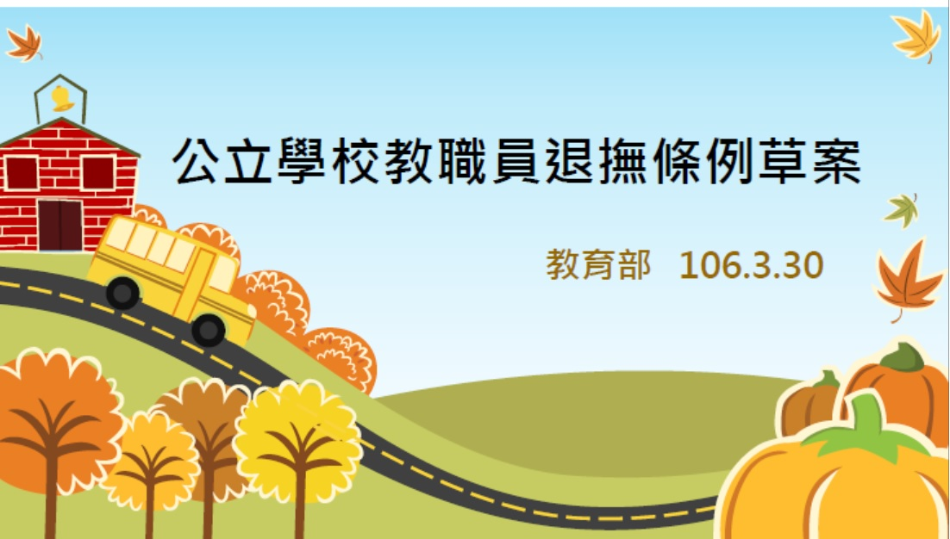
三、
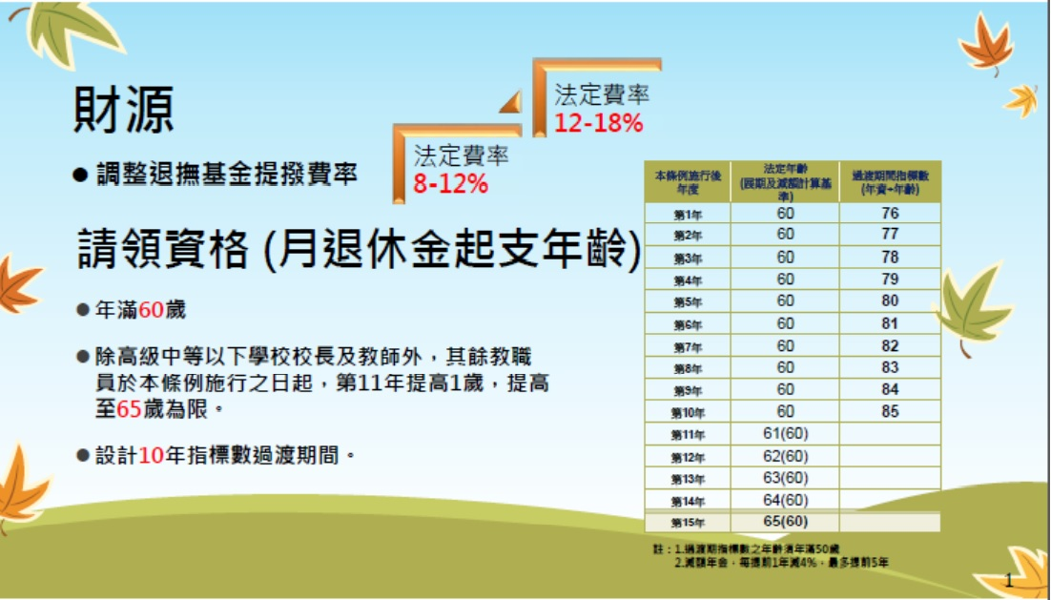
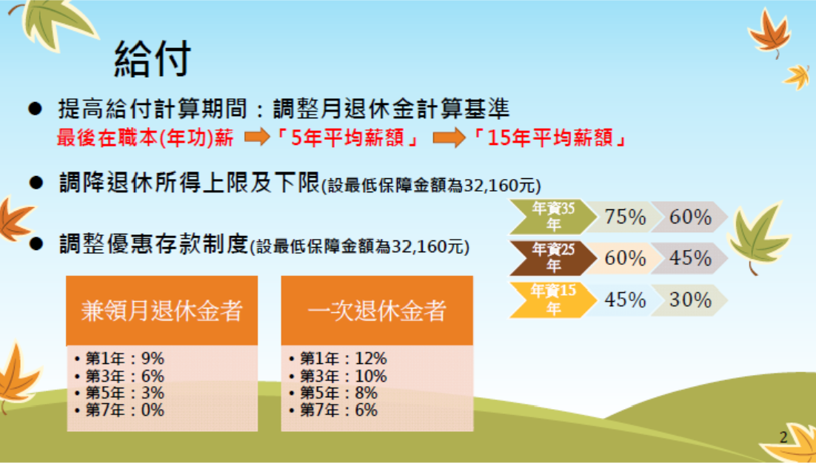

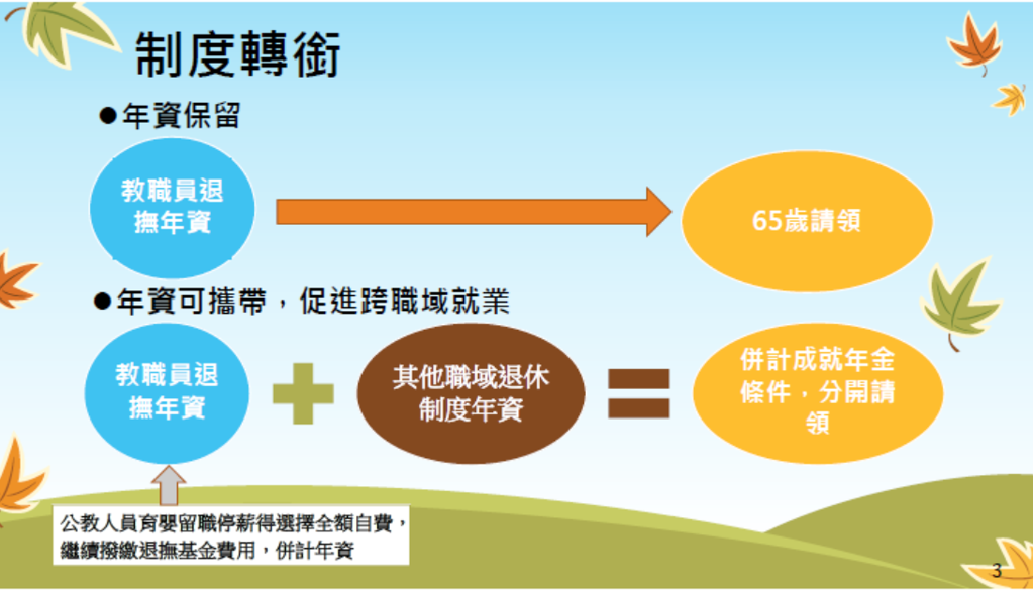

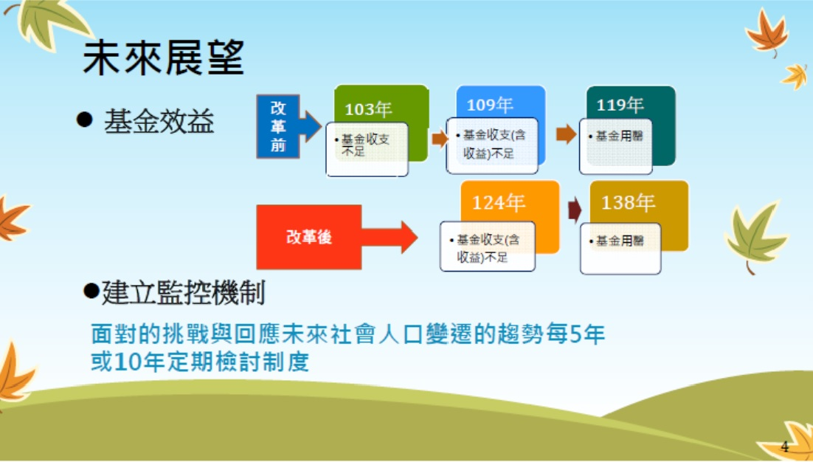

人事活動訊息

一、教職員部分（含約用人員、專案工作人員、行政助理）：
姓名 | 動態  原因 | 原職機關或單位  職稱 | 新職機關或單位  職稱 | 到(離)職  日期 | 備考
甘武良 | 離職 | 航運管理系  行政助理 |  | 106.4.1
吳雅鈞 | 到職 |  | 航運管理系  臨時人員 | 106.4.7
李佳鳳 | 離職 | 人事室  代理行政助理 |  | 106.4.17
呂家翔 | 復職 |  | 人事室  行政助理 | 106.4.17

二、同仁結婚、生育、升等相關訊息
- 恭賀：4月份壽星，生日快樂!
吳文欽、林菁真、楊倩姿、蔡淑敏、徐婉怡、高國元、蔡友欽、陳頤真。

輕鬆一下

姓郝的獨生子娶了姓錢的獨生女，
妻子懷孕了，卻因雙方家長堅持
從父性或從母姓……？
正鬧的不可開交，幸好產檢的時候，
醫師檢驗出是雙胞胎，棘手的問題解決了，
一個從父姓；一個從母姓。
終於生下雙胞胎……，一個姓郝，一個姓錢。
老大叫郝多錢
老二教錢郝多

健康補給
成人預防保健服務，六大健康問題一次清理
世界衛生組織指出，吸菸、缺乏運動、不健康飲食及不當飲酒等危險因子，容易造成國人常見的高血壓、糖尿病、心臟病及中風等血管性疾病的發生。根據國民健康署104 年成人預防保健服務資料顯示，全國共有181萬以上的人接受服務，其中新發現高血壓的比率為20.2%、高血糖8.9%、高血脂28%。目前健康署提供的成人預防保健服務包括了健康行為調查、身體檢查、抽血檢查、驗尿、健康諮詢等，可有效對國人常見六項健康問題(血壓、血糖、血脂、腎功能、肝功能及健康體重)進行評估，以及早發現問題，及早治療。
六項健康小撇步
藉由定期健康檢查，除可以早期發現治療，同時亦可改善危害健康的不良因素，初期慢性病的健康問題可透過均衡飲食、適度運動、養成健康行為與生活型態，減少生病，國民健康署分享6 項健康小撇步，讓大家健康一整年!
- 定期健檢，早發現：國民健康署提供40～64 歲民眾每3 年一次，65 歲以上每年一次
成人預防保健服務，符合資格的民眾可至全國六千多家醫療院所接受服務，相關訊息
可洽當地衛生局/所或主動詢問經常就醫的醫療院所。
- 掌握三高，減風險：有三高問題的民眾，除了養成健康的生活型態以外，應該要遵照
醫師指示定期服藥控制及定期回診追蹤；另建議三高數值控制在血壓<140/90mmHg、糖
化血色素<7%、低密度脂蛋白膽固醇<100mg/d。
- 健康飲食，少鹽油：增加纖維的攝取及飽足感，儘量少吃零食宵夜及甜點；烹調食物
時運用食材的天然風味，減少鹽(鈉)、調味料的添加，亦要減少飽和脂肪之攝取。
- 規律運動，多活力：維持每週150 分鐘以上中等強度的身體活動(持續從事10 分鐘以
上還能順暢地對話，但無法唱歌，這類活動會讓人覺得有點累，呼吸及心跳比平常快
一些，也會流一些汗，如快走、跳舞、家務等)，對身體健康益處多。
- 主動戒菸，保健康：戒菸2 週至3 個月得到心臟病危險性開始下降，肺功能開始改善
；戒菸1 年後罹患冠狀動脈心臟病機率可減少一半，而戒菸5 年後中風機率甚至可降
至與不吸菸的人一樣!民眾可撥打戒菸專線0800636363 或洽詢各縣市衛生局，讓專家
幫您戒菸就贏!
六、節制飲酒，不過量：依據美國心臟學會對飲酒的建議，男性不宜超過2 個酒精當量（
drinks/day），女性不宜超過1 個酒精當量（每個酒精當量為15 公克，約相當於啤酒
360毫升，葡萄酒120~150 毫升，白蘭地等烈酒30~40 毫升）。
（資料來源：衛生福利部國民健康署健康九九網站）

人權大步走
讀萬卷書不如行萬里路 旅遊也可以瞭解人權！
阿雄登入MSN 後，看到目前正在環遊世界的小芬也在線上，興奮地想分享小芬的旅遊心情。小芬告訴阿雄她到了我國在非洲的友邦：史瓦濟蘭王國，在當地不僅吃到荔枝、高麗菜等生鮮蔬果，還買了木雕、皮製品等手工藝品當紀念品。阿雄很訝異的問：非洲也有出產荔枝?小芬得意地告訴他，這可都要歸功於我國駐史瓦濟蘭技術團！我國長期以來一直推動農業援外計畫，希望藉由該計畫增加友邦糧食生產，現在並推廣手工藝技術以增加經濟性產品的生產，促進友邦經濟發展。
方參加完法務部舉辦的「兩公約學習地圖─兩公約中階種子培訓營」的阿雄恍然大悟地說:「啊!這不就是『經濟社會文化權利國際公約』第2條第1款及第11條第2 款，國家盡其資源能力所及，並經由國際合作，特別在經濟與技術方面之協助與合作，逐漸使公約所確認之各種權利完全實現，包括確認人人有免受飢餓之基本權利、人人有權享受其本人及家屬所需之適當生活程度。
這樣我就明白『兩公約』其實已經落實在我們國家的政策之中!藉由國際合作方式，將我國舉世聞名的農業及手工藝等技術援助友邦，以促進其經濟發展，我國真不愧是是致力於推動人權的國家!沒想到旅遊除了增廣見聞外，也可以了解人權內容呢!」 （資料來源：兩公約人權故事集）

